**Кому:** Бухгалтеру коммерческой и бюджетной сферы

**6-НДФЛ за 2024 год: важные моменты для бухгалтера**

Анонс: Не позднее 25 февраля 2025 года подайте 6-НДФЛ за прошлый год. К нему приложите справки о доходах на каждое физлицо, которое получило от вас доходы в 2024 году. Форму и порядок заполнения отчетности используйте прежние. Подробнее об этом и не только расскажем в обзоре:

- Кто и куда сдает 6-НДФЛ

- Форма 6-НДФЛ

- Срок сдачи 6-НДФЛ за 2024 год

- Общие правила заполнения 6-НДФЛ

- Как заполнить раздел 1 формы 6-НДФЛ за 2024 год

- Как заполнить раздел 2 формы 6-НДФЛ за 2024 год

- Как заполнить справку о доходах в 6-НДФЛ

- Как проверить 6-НДФЛ и скорректировать ошибки

- Как бюджетная организация заполняет и сдает форму 6-НДФЛ

- Образцы заполнения 6-НДФЛ.

Организации и ИП смогут без ошибок и в срок отчитаться по форме 6-НДФЛ.

Далее и подробнее в документе:

**Документ:** [Обзор: 6-НДФЛ за 2024 год: важные моменты для бухгалтера](https://login.consultant.ru/link/?req=opennews&id=27753)

Внимание!!! Наши специалисты дополнительно по данной теме подготовили подборку документов:

1. Готовое решение: Как организациям и ИП заполнить форму 6-НДФЛ (КонсультантПлюс, 2025)
2. Типовая ситуация: 6-НДФЛ за 2024 г.: примеры заполнения (Издательство "Главная книга", 2025)
3. Типовая ситуация: Как заполнить 6-НДФЛ за 2024 г. (Издательство "Главная книга", 2025)
4. Приказ ФНС России от 19.09.2023 N ЕД-7-11/649@ (ред. от 09.01.2024) "Об утверждении формы расчета сумм налога на доходы физических лиц, исчисленных и удержанных налоговым агентом (форма 6-НДФЛ), порядка ее заполнения и формата представления расчета сумм налога на доходы физических лиц, исчисленных и удержанных налоговым агентом, в электронной форме, а также формы справки о полученных физическим лицом доходах и удержанных суммах налога на доходы физических лиц" (Зарегистрировано в Минюсте России 25.10.2023 N 75734)
5. Форма с комментариями о рисках: Расчет 6-НДФЛ за 2024 г. (Форма по КНД 1151100) (образец заполнения) (КонсультантПлюс, 2025)

Рекомендации:

Сегодня хотим обратить ваше внимание на то, как еще удобнее стало работать с Быстрым поиском.

В строке Быстрого поиска напишем 6-НДФЛ и построим список документов.

В начале списка мы видим Быстрый ответ о том, как сдавать 6-НДФЛ, а справа от списка - яркая ссылка на видеосеминар о практических ситуациях, связанных с заполнением формы 6-НДФЛ.

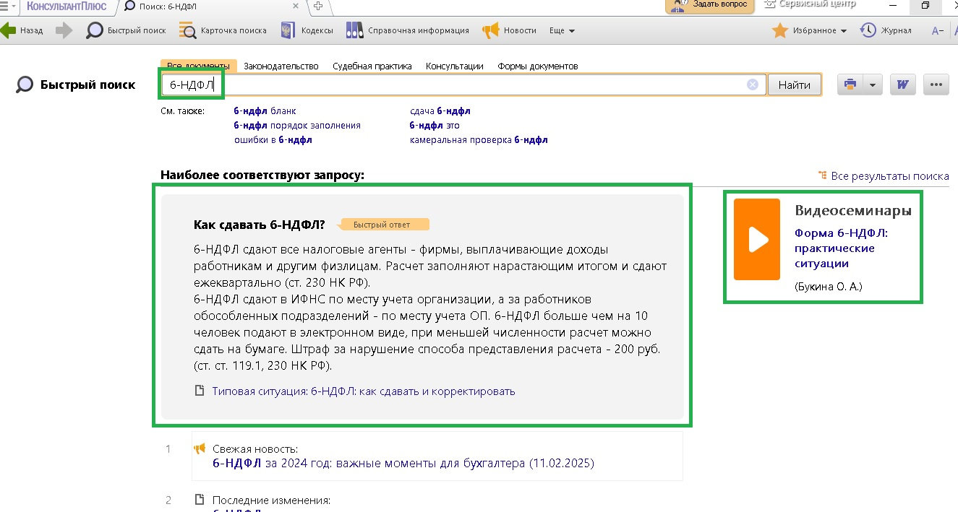

Подборку документов по интересующей теме можно найти и в Правовом навигаторе.

